المملكة العربية السعودية | 
إدارة التعليم ...........
اختبار الفترة االاولى لمادة المهارات الرقمية للصف اول يمتوسط لعام ١٤٤٧هـ
اسم الطالبة ..................................الصف……………
السؤال الأول : اختاري الإجابة الصحيحة :
١-…يعد الاتصال بالانترنت امراً سهلا لأي شخص تحتاج فقط الى …..
موجه | طابعة . | لوحة مفاتيح
٢-يمثل امتداد) (COM مواقع الويب الخاصة بالفئات ……..
التجارية | التعلمية | الحكومية
٣-يعد أحد أهم الأدوات الرئيسية في التواصل عبر الانترنت ……….
.البريد الالكتروني | متصفح الانترنت | محرك البحث
٤-برامج تكرار نفسها من أجل انتشار في أجهزة الحاسب الأخرى …..
برامج الدودة | برامج التجسس | برامج الفدية الضارة
٥- يمكنك حفظ معلومات الاتصال بااصدقائك لتستخدمها في برنامج البريد الإلكتروني…
جهات الاتصال أودفتر العناوين | تنظيم الرسائل في مجلدات | البحث في البريد الالكتروني
٦- الدوال التي تحمل وسطيتها ونتائجها قيمة مكونة من عنصرين عادة ما تكون صواب اوخطا .
الدوال الرياضية. | الدوال المنطقية. | الدوال النصية
٧-: نوع من أنواع المخططات يستخدم لعرض النسب المئوية ….
الدائري | الخطي | العامودي
٨-لتغير شكل المخطط يستخدم ….
أنماط الاشكال | ادراج الاشكال | ادراج الايقونات

السؤال الثاني : حددي العبارة الصحيحة والعبارة الخاطئة مع تصويب الخطأ: | صح | خطأ
١-يتحقق معيار " دقة المعلومات "من خلال مدى دقة وصحة المعلومات المقدمة
٢- يمكن زيارة موقع ويب بدون معرفة عنوانه الخاص
٣-لارسال رسالة بريد الكتروني تحتاج أولا الى معرفة عنوان البريد الالكتروني

مبرمجتي الصغيرة اقلبي الصفحة ——-<

٤-البريد الالكتروني وسيلة لتبادل الرسائل لشخص واحد فقط
٥-تحتاج الى حماية بياناتك على الانترنت حتى لايصل اليها الاخرين
٦-اذا كانت لديك رسالة تحتاج انتباه خاص يمكن إضافة علامةFlag
٧-البرامج الضارة هي البرامج التي تهدف الى تعطيل عملية تشغيل الحاسب
٨- تعد دالة If واحدة من اكثر الدوال شيوعا في برنامج مايكروسوفت إكسل
السؤال الثالث :
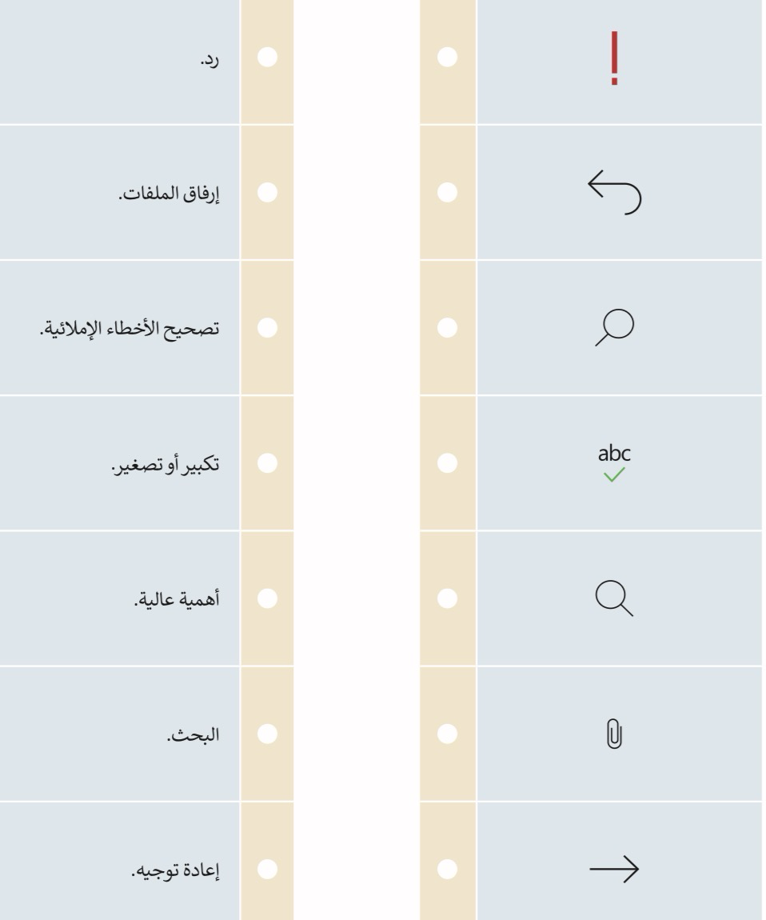
صلي كل ايقونة مع الوظيفة المناسبة التي تستخدمها عند كتابة أواعادة توجية رسالة بريد الكتروني ؟

بالتوفيق مبرمجات المستقبل : معلمة المادة:أ : منى
المملكة العربية السعودية

الدرجة من 20

إدارة التعليم ..........
مدرسة .........
اختبار المهارات الرقمية الفتري الأول لصف أول متوسط الفصل الثاني لعام ١٤٤٧هـ
اسم الطالب/ـة: ........................................................ الصف: .............
السؤال الأول :حدد العبارة الصحيحة والعبارة الخاطئة : 15 درجة
1- لزيارة موقع إلكتروني يجب عليك معرفة عنوانه الخاص .
2- تتميز عناوين المواقع الإلكترونية بعالميتها .
3- تساعد محركات البحث في البحث عن مواقع الويب المتعلقة بموضوع أو كلمات مفتاحية معينة .
4- يمكن تعيين الصفحة الرئيسية بواسطة البرنامج مع إمكانية تغييرها إذا أردت ذلك .
5- البريد الإلكتروني وسيلة لتبادل الرسائل بين شخصين أو أكثر .
6- يمكن إنشاء حساب بريد إلكتروني مجاني بواسطة خدمات البريد الإلكتروني المجانية .
7- @ هو الرمز الذي يفصل اسم المستخدم في عنوان البريد الإلكتروني عن باقي العنوان وينطق at .
8- لإرسال رسالة بريد إلكتروني تحتاج أولاً إلى معرفة عنوان البريد الإلكتروني للمُستلم .
9- يمكنك تنظيم الرسائل من خلال إنشاء مجلدات وتجميعها معاً .
10- باستخدام شبكة الإنترنت يكون جهازك عرضة بصورة دائمة لأخطار الفيروسات .
11- البرامج الضارة هي البرامج التي تهدف إلى تعطيل عملية تشغيل الحاسب .
12- يمكن تجنب الإصابة بالفيروسات من خلال زيارة مواقع الويب الآمنة والموثوق بها .
13-يجب تثبيت برنامج مكافحة الفيروسات لضمان الكشف عن البرامج الضارة الجديدة .
14- يتم تحقيق معيار " الجهة المسؤولة " من خلال مدى دقة وصلاحية المعلومات المعروضة .
15- لا تحتاج إلى حماية بياناتك على الانترنت حتى لا يصل إليها الآخرون .

الصفحة التالية <<<
السؤال الثاني : اختر الإجابة الصحيحة : 5 درجات
1-أي من عناوين الويب التالية يعد عنوان قياسي :
bing.com | https://www.bing.com | www.bing
2- يمثل امتداد (.com ) مواقع الويب الخاصة بالفئات :
تجارية | حكومية | تعليمية
3- إذا كان هناك موقع ويب تقوم بزيارته بصورة متكررة ، فيمكن إضافته إلى :
المظهر | الاعدادات | المفضلة
4- يعد أحد أهم الأدوات الرئيسة في التواصل عبر الانترنت :
البريد الإلكتروني | محرك البحث | متصفح الانترنت
5-تجمع معلومات حول المستخدمين دون علمهم وهي برامج مخفية عن المستخدم ويصعب اكتشافها :
التجسس | الدودة | الدعائية

السؤال المساعد : اذكر أنواع فيروسات الحاسب ؟ 2 درجتان

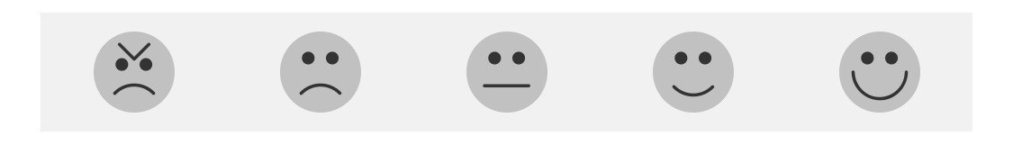
ما مدى رضاكم عن مستوى الاختبار؟

معلم/ـة المادة : مدير/ة المدرسة :
اسم الطالب/ | إختبار مادة المهارات الرقمية  منتصف الفصل الدراسي الثاني  للصف (أول متوسط) | الصف/ أول( )

10

6
عزيزي الطالب مستعينا بالله أجب على الأسئلة التالية:
السؤال الأول : ضع علامة صح(√) امام العبارات الصحيحة وعلامةخطأ(x) أمام العبارات الخاطئة:
- رسائل البريد الالكتروني يجب أن تكون طويلة وتحتوي على تفاصيل كثيرة. | ( )
- لا يمكنك تصفح المواقع الالكترونية والبحث عبر الانترنت عن الصور. | ( )
- يمكنك إضافة أو حذف أو إعادة تسمية أوراق العمل في أكسل. | ( )
- إذا أعجبتك صورة وأردت حفظها يجب أن تتأكد أنها مجانية الاستخدام. | ( )
- لا يمكن إضافة أيقونات في برنامج مايكروسوفت أكسل. | ( )
- البريد العشوائي هو رسالة بريد الكتروني غالبا ما تحتوي على برامج ضار ة. | ( )
السؤال الثاني : أختر الأجابة الصحيحة مما يلي بوضع دائرة عليها :

- يتيح لك البريد الالكتروني تنظيم جدولك الزمني وواجباتك من خلال ميزة:

أ | المجلدات | ب | التقويم | ج | الرسائل
- الرمز الذي يفصل اسم المستخدم عن باقي العنوان وينطق at :

أ | WWW | ب | ISP | ج | @
- تحسب الدالة ............... عدد الأحرف في خلية نصية :

أ | LEN | ب | TODAY | ج | NOW
- لإضافة مرفقات لرسالتك في البريد الالكتروني عن طريق تبويب:
تمنياتي لكم التوفيق والنجاح يا ابطال
أ.حسن الداود
أ | تنسيق | ب | إدراج | ج | خيارات

4



10
اختبار منتصف الفصل الدراسي الثاني الصف الأول متوسط عام هـ
الاسم :................................................ الفصل :.......................................

1 | لزيارة موقع إلكتروني يجب عليك معرفة عنوانه الخاص
2 | يعتبر كل ما يعرض على الانترنت صحيح.
3 | محرك البحث يعد أحد أهم الأدوات الرئيسة في التواصل عبر الانترنت
4 | باستخدام شبكة الإنترنت يكون جهازك عرضة بصورة دائمة لأخطار الفيروسات
5 | يمكن تجنب الإصابة بالفيروسات من خلال زيارة مواقع الويب الغير آمنه
6 | يتم تحقيق معيار " الجهة المسؤولة " من خلال مدى دقة وصلاحية المعلومات المعروضة.
7 | إذا أعجبتك صورة وأردت حفظها يجب أن تتأكد أنها مجانية الاستخدام.
8 | البريد العشوائي هو رسالة بريد الكتروني غالبا ما تحتوي على روابط ضارة.
س1 :ضعي علامة (ü ) أمام العبارات الصحيحة وعلامة ( x )أمام العبارات الخاطئة:

س2 :اختاري الإجابة الصحيحة فيما يلي:
- تحسب الدالة ............... عدد الأحرف في خلية نصية
- LEN ب. CONCAT ج. TODAY د.NOW
- يتيح لك البريد الالكتروني ارسال رسالة بدون أن يظهر عنوان المستلم من خلال خاصية :
- التقويم ب.BCC ج. CC د. العلم
- إذا كان هناك موقع ويب تقوم بزيارته بصورة متكررة ، فيمكن إضافته إلى :
- الصفحة الرئيسية ب. الاعدادات ج. المظهر د. المفضلة
- أي من البرامج التالية يعد متصفح ويب :
- الرسام ب. بوربوينت ج. قوقل كروم د. المفكرة

س3: اختاري المصطلح المناسب لكل من العبارات التالية : (برامج التجسس – البريد الالكتروني – الانترنت – حصان طروادة)
1 |  | شبكة عالمية تتكون من ملايين الحواسيب التي تتبادل المعلومات
2 |  | يبدو كأنه برنامج طبيعي وغير ضار والهدف منه هو منح المتسلل وصولاً الى جهاز الحاسب
3 |  | وسيلة لتبادل الرسائل الالكترونية بين شخصين أو أكثر ويعتبر من أهم وسائل التواصل عبر الانترنت
4 |  | برامج مخفية عن المستخدم ويصعب اكتشافها و تجمع معلومات حول المستخدمين دون علمهم

س4 : صلي أجزاء عنوان البريد الالكتروني بالمسمى المناسب لها : (اسم المستخدم – الامتداد - اسم المستخدم - at)
Amal-567@Outlook.com

انتهت الأسئلة ،، تمنياتي لكن بالتوفيق



وزارة التعليم
إدارة التعليم بمحافظة بيشة
مكتب التعليم بالوسط
متوسطة
المادة : حاسب آلي
الزمن :
الصف : أول متوسط
التاريخ : هـ


اختبار فترة الفصل الدراسي الثاني

اســـــــم الطالب |  | المجمـــــــــــوع
  8

السؤال الاول / اختر الاجابة الصحيحة مما يلي :
4

1 - | شبكة عالمية تتكون من ملايين الحواسيب التي تتبادل البيانات
- الانترنت |  | ب- متصفح الويب | ج- الشبكة المحلية
2 - | يجب تثبيته على جهاز الحاسب الخاص بك والتأكد من تحديثه باستمرار لضمان الكشف عن البرامج الضارة
- برنامج مكافحة الفيروسات |  | - برنامج الانترنت | ج- برنامج التجسس
3 - | يمثل امتداد (.com) مواقع الويب الخاصة بالفئات
- التجارية |  | - التعليمية | ج- الحكومية
4 - | يعد أهم الادوات المهمة في التواصل عبر الانترنت
- متصفح الانترنت |  | - المفضلة | ج- البريد الألكتروني

السؤال الثاني / ضع علامة صح امام العبارة الصحيحة وعلامة خطأ أمام العبارة الخاطئة :
4

1 - | تتميز عناوين المواقع الألكترونية بعالميتها ( )
2 - | جدار الحماية يستخدم في المحافظة على أمان الشبكة ويتحكم في حركة البيانات ( )
3 - | برامج الدودة هي برامج تكرر نفسها من أجل الأنتشار في أجهزة الحاسب الأخرى ( )
4 - | يعتبر كل مايعرض على مواقع الويب صحيحاً ( )

انتهت الأسئلة ،،،
معلم المادة / عبدالله محمد الشهراني

المملكة العربية السعودية
وزارة التعليم

الصف/ الأول متوسط
المقرر/ المهارات الرقمية
ن :1

اختبار الفترة (نظري) للفصل الدراسي الثاني هـ

اسم الطالبة/............................................................................

10

السؤال الأول : أ- اختر الاجابة الصحيحة بوضع علامة عند الاجابة الصحيحة:-

 |  | 1- شبكة عالمية تتكون من ملايين الحواسيب التي تتبادل المعلومات:
 | موقع الويب |  |  | محركات البحث |  | الانترنت
 |  | 2- من خلال متصفح الايدج يمكن...............
 | حفظ الصور فقط |  |  | حفظ الفيديو فقط |  | حفظ الصور والفيديو
 |  | 3- اختصار الشبكة العنكبوتية العالمية
 | URL |  |  | ISP |  | WWW
 |  | 4- للاتصال بالانترنت نحتاج جهاز حاسب فقط
 | صح |  |  | خطأ
 |  | 5- يستخدم لحماية الحاسب من الفيروسات :
 | البرامج الدعائية |  |  | مكافح الفيروسات |  | الرسام
 |  | 6-يبدو كأنه برنامج طبيعي غير ضار والغرض منه التسلل لجهازك الخاص لسرقة المعلومات
 | برامج الدودة |  |  | حصان طروادة |  | برامج التجسس
 |  | 7- برامج تكرر نفسها من أجل الانتشار في أجهزة الحاسب الأخرى:
 | برامج الفدية الضارة |  |  | برامج الدودة |  | برامج التجسس
 |  | 8- الغرض الرئيسي من الفيروسات
 | حماية المعلومات من المتسسلين |  |  | الحاق الضرر بالحاسب وسرقة المعلومات |  | تحديث الحاسب
 |  | - هي رسائل مشبوهة لجمع المعلومات وتحتوي على برامج ضارة
 | الرسائل الخطيرة |  |  | الفيروس |  | جدار الحماية
 |  | 9- لزيارة موقع إلكتروني يجب عليك معرفة عنوانه الخاص
 | صح |  |  | خطأ
 |  | 10- كلمات المرور لابد ان تكون سهله ويمكن استخدام معلومات شخصية
 | صح |  |  | خطأ

الأسباب التي تؤدي الى اصابة جهاز الحاسب بالفيروسات:
1-.......................................... 2- .................................
3-.......................................... 4-..................................
______________________________________________
انتهت الأسئلة بالتوفيق طالبتي الرائعة
معلمتك /
المملكة العربية السعودية
وزارة التعليم
متوسطة الصدر + التحفيظ

الصف/ الأول متوسط
المقرر/ المهارات الرقمية
ن :2

اختبار الفترة (نظري) للفصل الدراسي الثاني هـ

اسم الطالبة/............................................................................

10

السؤال الأول : أ- اختر الاجابة الصحيحة بوضع علامة عند الاجابة الصحيحة:-

 |  | 1- شبكة عالمية تتكون من ملايين الحواسيب التي تتبادل المعلومات:
 | موقع الويب |  |  | الانترنت |  | محركات البحث
 |  | 2- من خلال متصفح الايدج يمكن...............
 | حفظ الصور فقط |  |  | حفظ الصور والفيديو |  | حفظ الفيديو فقط
 |  | 3- اختصار الشبكة العنكبوتية العالمية
 | URL |  |  | WWW |  | ISP
 |  | 4- - هي رسائل مشبوهة لجمع المعلومات وتحتوي على برامج ضارة
 | الفيروس |  |  | الرسائل الخطيرة |  | جدار الحماية
 |  | 5- يستخدم لحماية الحاسب من الفيروسات :
 | البرامج الدعائية |  |  | مكافح الفيروسات |  | الرسام
 |  | 6-يبدو كأنه برنامج طبيعي غير ضار والغرض منه التسلل لجهازك الخاص لسرقة المعلومات
 | حصان طروادة |  |  | برامج الدودة |  | برامج التجسس
 |  | 7- برامج تكرر نفسها من أجل الانتشار في أجهزة الحاسب الأخرى:
 | برامج الدودة |  |  | برامج الفدية الضارة |  | برامج التجسس
 |  | 8- الغرض الرئيسي من الفيروسات
 | الحاق الضرر بالحاسب وسرقة المعلومات |  |  | حماية المعلومات من المتسسلين |  | تحديث الحاسب
 |  | للاتصال بالانترنت نحتاج جهاز حاسب فقط
 | صح |  |  | خطأ
 |  | 9- لزيارة موقع إلكتروني يجب عليك معرفة عنوانه الخاص
 | صح |  |  | خطأ
 |  | 10- كلمات المرور لابد ان تكون صعبة وتجنبي الكلمات الشائعة والمعلومات الشخصية
 | صح |  |  | خطأ

الأسباب التي تؤدي الى اصابة جهاز الحاسب بالفيروسات:
1-.......................................... 2- .................................
3-.......................................... 4-..................................
______________________________________________
انتهت الأسئلة بالتوفيق طالبتي الرائعة
معلمتك /

اختبار مادة المهارات الرقمية  منتصف الفصل الدراسي الثاني  للصف الأول متوسط ( نظري) |  | المملكة العربية السعودية  وزارة التعليم  إدارة التعليم بالطائف  إبتدائية ومتوسطة حيلان

8
الاسم : ................................................................................................................. الصف : .........................................................................

السؤال الأول : أ- اكتبي المصطلح المناسب مما يلي : - نصف درجة لكل فقرة
البريد الإلكتروني
فيروس الحاسب
الفدية الضارة
شبكة الإنترنت

شبكة عالمية تتكون من ملايين الحواسيب التي تتبادل المعلومات وتُعد أكبر شبكة حاسب تربط بين الشبكات الخاصة والعامة والحكومية والأكاديمية.
يعد من أهم الأدوات الرئيسية في التواصل عبر الإنترنت وهو وسيلة لتبادل الرسائل بين شخصين وأكثر
برنامج خبيث يكرر نفسه وينتشر من حاسب إلى آخر.
برامج تشفر ملفات المستخدم ثم يطلب المهاجم مبلغاً من المال من الضحية كفدية لاستعادة الوصول إلى بياناته

السؤال الأول : ب- ضعي علامة √ أو X :
1 | يستخدم الامتداد (edu) لمواقع الجهات الحكومية
2 | لإرسال رسالة بريد إلكتروني بشكل سريع جداً يجب أن يكون المرسل والمستقبل قريبين من بعض
3 | وجود رمز القفل بجانب اسم الموقع الإلكتروني يعني أن الموقع آمن 100%
4 | في كلمات المرور نستخدم كلمات شائعة مثل أمي وأبي

السؤال الثاني: أ- بيّني مكونات البريد الإلكتروني من خلال المصطلحات التالية:

يفصل الاسم عن العنوان
الامتداد
اسم المستخدم
مزود الخدمة


انتهت الاسئلة
- .................................................
- .................................................
- .................................................
- .................................................

السؤال الثاني: ب – هاتي أمثلة على البرامج الضارة بجهاز الحاسب:

